ХМЕЛЬНИЦЬКЕ ВИЩЕ ПРОФЕСІЙНЕ УЧИЛИЩЕ №25

Курсова робота  
на тему:

«Класифікація офісної техніки»

Виконав учень 26 групи   
за професією «Оператор КН»  
Кирилюк Павло Миколайович

2011

**ЗМІСТ**

1. ВСТУП3ст.
2. КЛАСИФІКАЦІЯ ОФІСНОЇ ТЕХНІКИ4ст.
3. ЗАСОБИ ОБРОБКИ ДОКУМЕНТІВ6ст.
4. ЗАСОБИ ЗБЕРІГАННЯ ДОКУМЕНТІВ13ст.
5. ЗАСОБИ ТРАНСПОРТУВАННЯ ДОКУМЕНТІВ16ст.
6. ЗАСОБИ КОПІЮВАННЯ ТА РОЗМНОЖЕННЯ ДОКУМЕНТІВ18ст.
7. ЗАСОБИ КОПІЮВАННЯ ДОКУМЕНТІВ18ст.
8. СПИСОК ЛІТЕРАТУРИ21ст.

**ВСТУП**

**Офісна техніка**-невід'ємна частина технічного устаткування будь-якого офісу. Слабке застосування засобів оргтехніки призводить до зниження продуктивності праці та ефективності роботи управлінського і технічного персоналу.

До офісної техніки в широкому сенсі можна віднести будь-які технічні засоби, що полегшують роботу в офісі, починаючи від олівців і авторучок і закінчуючи комп'ютерами та їх мережами. До офісній техніці у вузькому значенні відносять лише технічні засоби, що використовуються в паперовому діловодстві, і засоби адміністративно-управлінської зв'язку.

Мета роботи - розглянути основні засоби офісної оргтехніки та можливості їх ефективного застосування.

**КЛАСИФІКАЦІЯ ОФІСНОЇ ТЕХНІКИ**

До оргтехніки в широкому сенсі можна віднести будь-які прилади, пристрої, технічні інструменти і пристосування, машини, меблі тощо, починаючи від олівців і точилок для них і закінчуючи обчислювальними машинами і системами. У більш вузькому сенсі слова під оргтехнікою часто розуміють лише технічні засоби, що використовуються в діловодстві для створення інформаційних паперових документів, їх копіювання, розмноження, обробки, зберігання, транспортування, і кошти адміністративно-управлінської зв'язку. Офісні організаційна техніка (оргтехніка) - технічні засоби, застосовувані для механізації та автоматизації управлінських та інженерно-технічних робіт. Організаційна техніка становить матеріальну базу прогресивних систем управління. Слабке використання оргтехніки в управлінні призводить до зниження продуктивності праці та ефективності роботи управлінського персоналу, до неприпустимим затримок при вирішенні оперативних питань, а часто і до невірних їх рішенням через відсутність необхідної інформації, і до інших негативних наслідків.

З чого починається будь-який бізнес, і великий, і малий? З чого починаються організація і діяльність будь-якої фірми, і виробничої, і комерційної? З ділових паперів! Безліч різних договорів, юридичних паперів, службових інструкцій, бухгалтерських бланків, рекламних проспектів і афіш, технічних завдань і технічної документації, не кажучи вже про візитках, етикетках і т.д. і т.п. Море паперів різного призначення. Саме паперів. Хоча ідея безпаперового діловодства народилася вже років 20 тому і захопила уми багатьох фахівців з інформатики, діловий світ ще й сьогодні перенасичений саме паперовою інформацією. Опитування багатьох фірм США в 1994 р. показав, що в 40% з них 95% всієї ділової інформації зберігається в паперовому вигляді, в 55% - паперова інформація становить 50 - 95% і лише 5% всіх обстежених компаній змогли перевести понад 50% інформації в електронний формат. В цілому в цих фірмах 92% інформації зберігається на папері, 5% - на мікрофільмах, 2% на магнітній стрічці і 1% - на дисках. При цьому, за оцінкою експертів, співробітники ділових фірм втрачають до 15% документації і витрачають до 30% робочого часу на пошуки потрібного документа. У зв'язку з вищесказаним правомірний висновок: актуальність традиційної, орієнтованої на "паперову інформатику" техніки залишається вельми високою. Засоби оргтехніки для офісу солідної фірми можуть включати до свого складу, наприклад, такі пристрої й устаткування: персональний комп'ютер, організаційний автомат, друкарські машинки, телефонні і радіотелефонні апарати, міні-АТС, директорський комутатор, гучномовний телефонний переговорний пристрій, пейджинговую систему, телетайп, факсимільний апарат, копіювальний апарат, різограф, диктофони, проекційну апаратуру, адресувальну машину, маркувальну машину, ламінатор, штемпелювальний апарат, машину для знищення документів, конвертовідкриваючу машину, зшивач документів, картотечні обладнання, стелажі і шафи для зберігання документів, сейф, візок, пневмопошти та ін Нижче розглянуті технічні засоби механізації діловодства та засоби адміністратівно-управлінського зв'язку.

**ЗАСОБИ ОБРОБКИ ДОКУМЕНТІВ**

**Адресувальні машини** широко використовуються для вдруковування в документи локальних фрагментів текстів, найчастіше стандартних: адрес клієнтів,заголовків рахунків, заяв, повідомлень, платіжних документів. Адресу вальні машина копіює на документи або на етикетки для подальшої наклейкифрагмент тексту, оперативно обираний з великого числа текстів, що зберігаютьсяабо в пам'яті машини, або у вигляді друкованих форм в картотеці штемпелів шаблонів, часто вставлених для зручності ручного вибору врізнокольорові стандартні рамки. У адресувальних машинах використовуються спеціальні форми для пласкою, а іноді і високого друку. тексти дляроздруківки можуть бути також отримані з комп'ютера.

**Маркувальна машина** містить друкуючий механізм і два лічильники, один з яких підраховує кількість поштових відправлень, інший - їх загальну вартість. Маркувальні машини випускають із ручним і електричним приводами, а також комбіновані. Для нанесення цифр на документи застосовуються нумератори.

Машина маркувальних Електронна ММЕ-1Призначена для нанесення на поштові відправлення відбитка адресного кліше (фірмового знака, найменування підприємства, поштової адреси власника машини, поштового індексу), календарного штемпеля (кругла печатка), знака поштової оплати.

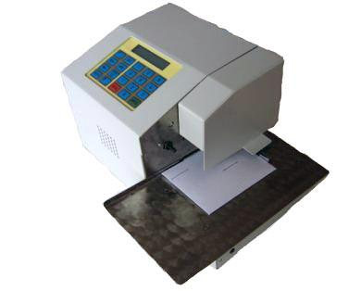1. Управління з клавіатури.

2. Габарити 412х340х232.

3 Продуктивність - 3600 відбитків на годину.

4. Живлення 220 В, 50 Гц;

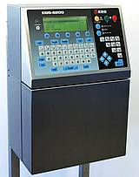5. Максимальна товщина

Каплеструйних принтер EBS-6200 - це універсальне рішення питання маркування продукції на виробництві. На даний момент ця модель доповнює лінійку принтерів EBS-6100.

Промисловий маркувальник EBS 6200 якісно завдасть інформацію про продукцію в 1-4 рядки.Вбудовані нумератори завдадуть номера партії, зміни, час виготовлення та іншу інформацію. Графічні редактори допоможуть підготувати і нанести нескладні графічні елементи, наприклад знак РостТеста. Вперше впроваджено системи енергозбереження. Покращена система захист від перепаду напруги. Моніторинг температури блоку живлення дозволяє уникнути виходу з ладу електрообладнання. Каплеструйних принтер EBS 6200 може наносити інформацію на продукцію при швидкості конвеєра до 220 м / хв. У цій моделі не потрібно стиснене повітря. Промивання головки принтера відбувається автоматично при виключенні принтера. Модель серії EBS 6200 дуже економічна.

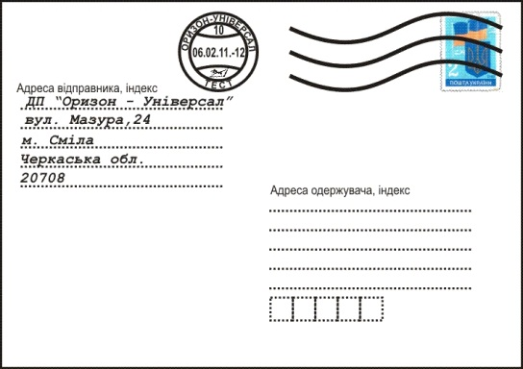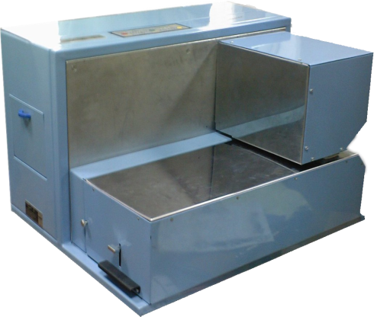**Штемпелювальні пристрої** (нумератори) служать для друкування на документах коротких цифрових повідомлень: номерів, індексів, дати і т. п. Призначення вироба:Нанесення знаків гасіння поштової оплати і календарних штемпелів на поверхню листів. Робота у складі АРМ або автономно.Основні технічні характеристики:Вид друку –струменевийПередача даних про кількість оброблених листів на зовнішній пристрій (ПК)

Розмір запечатуваної області кліше, залежно від розміру конверта, мм (вибір типу кліше проводитися з пам'яті з клавіатури) 110х25, 150х25, 220х25Інтерфейс зв'язку RS232Самодіагностика в процесі роботиРоздільназдатність друку, точек / дюйм

**Ламінування** процес нанесення захисних покриттів на документи називають ламінуванням, а пристрої, що слугують для цієї мети — ламінаторами.

Мета ламінування – захист документів від впливу зовнішнього середовища при інтенсивній їх експлуатації (наприклад, креслень у виробничих умовах чи географічних карт у експедиції тощо). Зараз ламінується значна кількість документів: свідоцтва про народження, про шлюб, про спадок тощо.

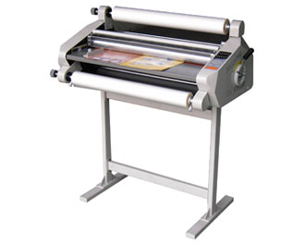Захист відбувається наклеюванням на поверхню документа прозорої плівки чи термічним скріпленням її з поверхнею документа. Плівка, що покриває документ, зберігає можливість читання і різко підвищує його міцність та стійкість

Ламінатор BW 350D

Для двосторонньої і односторонньої(картону) ламінації: обкладинок, плакатів, проспектів.Легкопереналаштовується для роботи з тиражними плівками (намотка до 3000м)

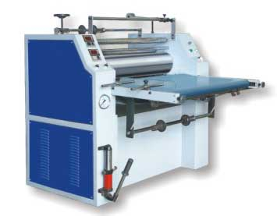Металевий верхній вал. Швидкість ламінування до 1,5 м/хв. Ширина ламінування до 350 мм. Комплектується мобільною підставкою.

РулонийЛамінатор FM 920Новий дизайн. Ламінаториодностороннього тиражного

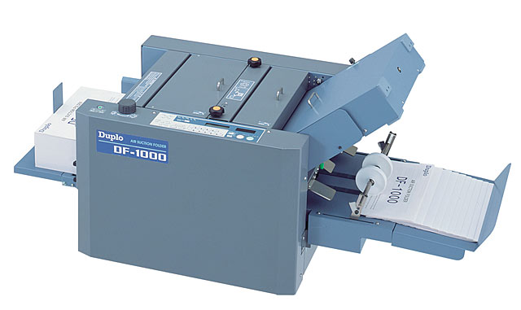**Фальцювальні машини** Фальцювальні машини виконують всі стандартні види фальцювання: одинарного, типу листи, зигзаг, подвійного паралельного та ін Розміри полів встановлюються оператором за заданою схемою. Продуктивність фальцевальной машини FKS FG 3500 до 20000 листів в годину. Брошурувальні машини пристрої для автоматичної фальцювання і скріплення брошур з допомогою металевих скріпок. Випускаються і більш прості ручні та електрифіковані сшивателипаперів.Приклад. Брошурувальні машини DC Mini HF скріплює двічі внакидку блоки формату АЕА4, брошур до 100 сторінок формату А4А5. продуктивність до 1500 брошур в годину має інтерфейс з лістоподборщіком; машина DC Mini SR скріплює підібрані блоки зліва вгорі і може пробиватибічні отворипідлогу швидкозшивач.

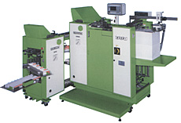Фальцювальна машина FKS FG 3500компактні розміри: 1200х600 ммп'ять стандартних способів фальцювання і два програмовані. Регулювання оператором пневматичної системи, а також висоти столу і роздільника для роботи з носіями щільністю до 200 г / м ² та іншими "примхливими" матеріалами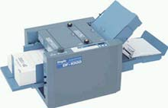порційна вивантаження оператором заданої кількості комплектів сфальцованной продукції без зупинки роботивисока продуктивність: до 240 листів на хвилинубезшумність - система використовує замість насоса або компресора вентиляторякість - подаючий лоток розрахований на 1000 аркушів, а верхня подача дозволяє уникнути розмивання відбитка, що виникає при подачі листа з дна стопи.

Фальцювальні машини для міні-фальцювання MINIVARIABLEСерія MINI VARIABLE в силу свого вузькоспеціалізованого призначення комплектується тільки двома типами самонакладом. Перший тип - плоскостапельнийMiniTypeFeeder використовується для подачі на стіл рівняння листової продукції. Другий тип - RollFeeder застосовується для подачі рулонного матеріалу і встановлюється при комплектації машини пристроєм для роботи з рулону. У самонакладі MiniType.

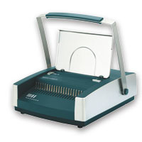**Брошюуро вальні машини** влаштую для автоматічної фальцювання і скріплення брошур з допомога металевих скріпок. Випускають и Більше Прості ручні и електріфікованісшиватели паперів. Брушурована машина: **LeitzCombBING 500**Професійна модель для частого використання. Максимальна потужність перфоратора: 25 сторінок (80 г/м2) або 2 обкладинки PVC. Максимальний розмір гребінки 51 мм. Регульований відступ перфорації. 2 рівні глибини перфорації, функція діркопробивача. 3 роки гарантії.

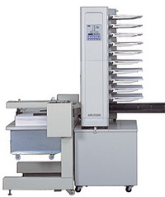**Листопідбірні** (коллатори) автомати для добіркі (сортування) віддрукованіх листів на блоки, Наприклад на подалі виготовлення книжок, брошур и тп. Комплекс апаратури дозволяє підбіраті тиражі будь-Якого обсягах й у своїй автоматично обробляті готові блоки и реально отримувати НЕ вдома готові для використання підібрану, сфальцованную и скріплену продукцію.

Листопідбірна машина Uchida UC-1100

Uchida UC-1100 - 10-лоткованастільналистопідбірна машина зфрикционнойподачей листів. Листопідбірнаробитьзофісними типами бумаги до А3 іплотностью от 35 до 210 г/м2. Викладиподобних комплектівосуществуєтьсяабо в стопу, абохрест-нахрест. Uchida UC-1100 більше проізводітельний и функциональныйваріант моделиіUchida UC-800.

**Пачковязальяие машини** служать для обв'язки пачок шпагатом чи стрічкою зварюється, липкою та інших.

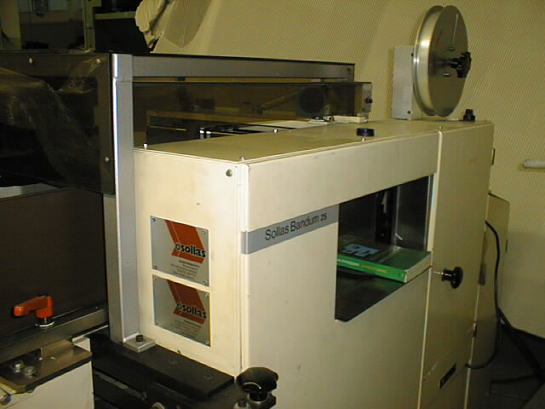SOLLAS-Пачковязальная фольгова машина "BANDUM 25"

Серийный номер: 002-006 – Годвыпуска: 1986 для упаковки маленьких пакетов,книг и.т.д.полуавтоматилиручноеуправление. Паперорізаьне устаткування (різаки) призначено для різання рулонноїчи іншої папери на листи споживчих форматів (формати у міліметрах: А6 105х148, А5 148х210, А4 210х297, A3 297х420) та обрізки (вирівнювання)країв готових книг і брошур. Номенклатура ризиків дуже велика: від ручнихрізаків настільних (наприклад, фірми IDEAL 1034, 1071, 2035), підлогових (1080, 1110), підлогових гільйотин (3905, 4700) до автоматичнихпрограмованих гільйотин (3915, 4810, 6550, 7228), що мають довжину розрізу від 340 до 1100 мм і розрізають одночасно від 20 до 200 листів.

**Паперорізаьне устаткування** (різаки) призначено для різання рулонноїчи іншої папери на листи споживчих форматів (формати у міліметрах: А6 105х148, А5 148х210, А4 210х297, A3 297х420) та обрізки (вирівнювання)країв готових книг і брошур. Номенклатура ризиків дуже велика: від ручнихрізаків настільних (наприклад, фірми IDEAL 1034, 1071, 2035), підлогових (1080, 1110), підлогових гільйотин (3905, 4700) до автоматичнихпрограмованих гільйотин (3915, 4810, 6550, 7228), що мають довжину розрізу від 340 до 1100 мм і розрізають одночасно від 20 до 200 листів.

**Машини для знищення** секретних та конфіденційних документів шляхом їхнайдрібнішого розрізання та мікроізмельченія забезпечені автоматичним приводомі контейнерами для знищуваних документів і відходів у вигляді паперового пилу (машина МК2 "Таємниця") або брикетів (Destroyer). Види знищують: офісні (поздовжня різка), промислові (перехресна різка), секретні (різка впаперову пил), спеціальні (подрібнюють папір разом з металевимкріпленням, упаковують відходи у вологі паперові брикети).

Паперорізальна машина «PerfektaSeypa 92 PCM»

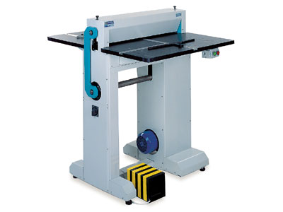виготівник – Німеччина; комп'ютерне електронне управління; фотоелементний захист; повітряний стіл; точність різки - 0,01 мм; ширина різки - 92 см; комплектація - стандартна (три запасні ножі, марзани); стан - дуже добрий; експлуатувалась в Німеччині; можлива доставка до Вашого місцезнаходження

Паперорізальнамашина ADAST «MAXIMA 115 EA»

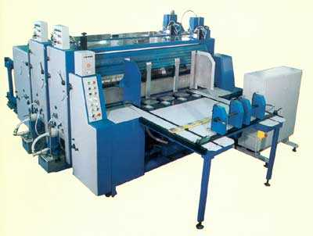виробник – Чехословакія; електричне управління; програматор переміщення ATMEL; програмування та запам’ятовування розмірів різки EEPROM; повітряний стіл; бокові столи; захист рук; точність різки 0,1 мм; ширина різки – 115 см; комплектація – стандартна; габарити – 250х280х155см; вага – 3200 кг; документація; стан – дуже добрий; експлуатувалась в Чехословакії; можлива доставка до Вашого місцерозміщення.

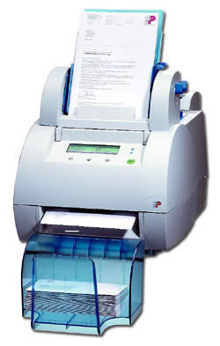**Конверто склеювач** машина яка наносить клей на клапан конверта і цим же заклеює його.

**ЗАСОБИ ЗБЕРІГАННЯ ДОКУМЕНТІВ**

Зберігання документів в установах, організаціях і на підприємствах здійснюють на робочих місцях і централізовано (в архівах).

Сховища повинні бути довговічні, надійні і компактні, забезпечувати швидкий доступ до даних та їх пошук.Для зберігання документів використовуються різні технічні засоби: картотеки, картотечне і спеціалізоване устаткування.Спеціалізоване устаткування для зберігання документів включає:

* блоки підвісного зберігання, які можуть розташовуватися на столах або вбудовуватися в них і розміщуватися в секційних шафах, стелажах та діагональних шафах;
* стелажі одноярусні (висотою до 250 мм) і двоярусні (заввишки 420 мм) для зберігання великих масивів документів. Для більш економного використання об'єму сховища застосовують металеві пересувні стелажі;
* фільмостати для зберігання коробок із мікрофільмами і магнітними стрічками.
* картотеки і картотечне устаткування. Носієм даних у картотеках є картки. Картки виготовляють з цупкого паперу, тонкого картону або пластмаси стандартних розмірів: 297 х 420, 210 х 297, 148 х 210, 105 х148,75 х125, 74 X 105 і 52 х 74 мм. Картотеки застосовують із двома цілями: для зберігання якихось відомостей довідкового або інформаційного характеру (фактографічних відомостей) і для організації пошукових систем (другого контуру). В пошукових картотеках містяться відомості, що забезпечують пошук матеріалів у масиві першого контуру.

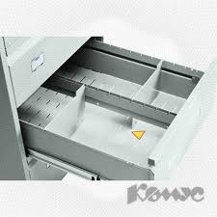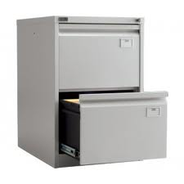**Вертикальні картотеки** є шухлядами з вертикально розташованими в них картками розмірами 297 X 420, 210 х 297, 148 х 210, 105 х 148, 75 х 125 і 52 х 74 мм.

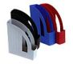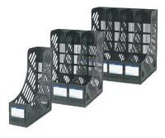**Плоска картотека** (осяжні) картотеки є сукупністю покладених на площину карт, в яких нижній, верхній або боковий край наступної картки виступає з-під попередньої. Плоскі картотеки використовують для зберігання відомостей, що погано піддаються систематизації, коли для пошуку потрібен огляд матеріалу, що зберігається. Найбільш часто використовують картки розміром 148 х 210 мм.

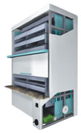**Елеваторна картотека** представляє собою пристрій, у якому організована автоматизована подача підвішених до роликового ланцюга лотків (ящиків) з картами або іншими документами на робоче місце оператора. Подача лотків здійснюється відповідно з адресою (кодом, ідентифікатором) робочого місця, набирається на пульті управління.Картотеки з перфокартами на картах з крайовою перфорацією дозволяють здійснювати легкий механізований пошук.

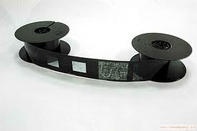**Мікрофільм** - документ у вигляді мікроформи на рулонної світлочутливої ​​фотоплівці з послідовним розташуванням кадрів в один або два ряди або фотокопія документів, рукописів, книг і т. п., виконана зі значним зменшенням на фотоплівці або кіноплівці.

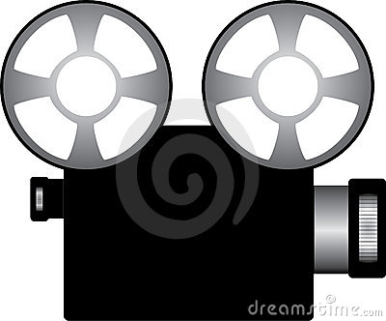Мікрофільмування включає в себе технічну фотозйомку паперового носія, лабораторну обробку (прояв, фіксація), архівне зберігання обробленого фотоматеріалу, перегляд отриманого фотографічного зображення зацікавленими особами. При необхідності отримане зменшене фотографічне зображення може бути копіювати (для передачі в інші архівні установи) або збільшено і надруковано на фотопапері (за допомогою фотоувеличителя).

**ЗАСОБИ ТРАНСПОРТУВАННЯ ДОКУМЕНТІВ**

Транспортування документів між службовими приміщеннями фірми, банку, бібліотеки або іншої організації може здійснюватися за допомогою:

* Стрічкових конвеєрів
* Пневмопошти
* Грифельні
* Ліфтові

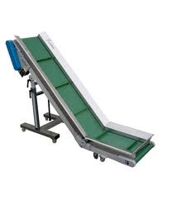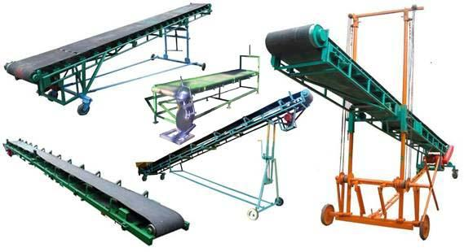**Стрічкові транспортери** можуть досягати великої протяжності (до 500 м), мати швидкість руху до 1 м / с, найбільший підйом 20 °. Просторові стрічкові конвеєри здатні здійснювати переміщення документів з усіх напрямків в горизонтальній і похилій площині, з автоматичним виконанням складного маршруту. Так само, як і в тросових, у стрічкових конвеєрів існують два різновиди організації транспортування: документ без використання додаткових контейнерів закріплюється на стрічці (наприклад, магнітом); документ міститься в транспортний контейнер: касету, коробку, теку і т. д. Заслуговують уваги стрічкові конвеєри з вузькою вертикально розташованої стрічкою, до якої кріпляться документоносітелі кишені з програматором, автоматично скидальним кишені в місці призначення.

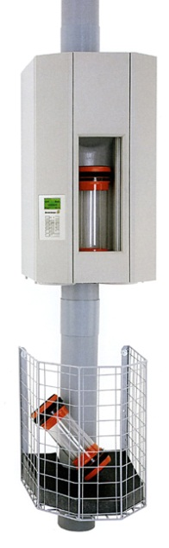**Пневматична пошта** забезпечує переміщення документів по пневмотрубопроводу з великою швидкістю і на великі відстані. Багато пневмопошти забезпечують передачу вантажів у різних напрямках з автоматичної маршрутизацією за заданою програмою; пневмопошта

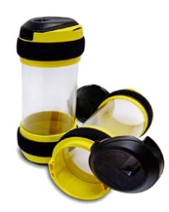"Аеропост", наприклад, має 18 модифікацій. Приклад. Пневмопошта "Дуплекс" передає по пневмотрубопроводу патрон діаметром 45 мм і довжиною 320 мм на відстань 250 м зі швидкістю 8 м / с; "Транз1П", "Магістраль" такі ж патрони на відстань 400 м. Пневмопошта "Аеротранс" пересилає вантажі до 500 г.

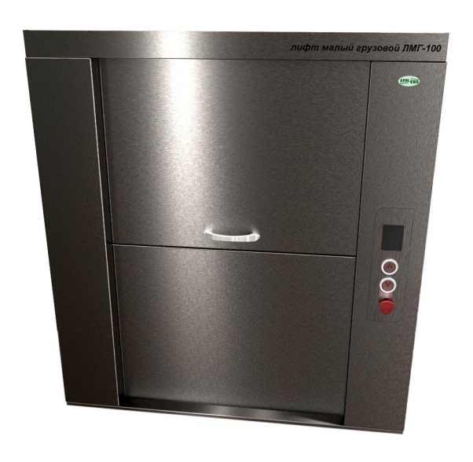**Ліфтові транспортери** (або підйомники) застосовуються для вертикального переміщення документів. За принципом дії вони можуть бути дискретні і безперервні. Якщо ліфти мають безперервний потік, тоді на їх платформах (піддонах) використовуються програмовані пристрої автоматичного вивантаження і захоплення вантажу.

**ЗАСОБИ КОПІЮВАННЯ І РОЗМНОЖЕННЯ ДОКУМЕНТІВ**

Операції копіювання і розмноження документів (статей, оголошень, рекламних проспектів та ін) дуже поширені в діловому бізнесі і інших областях трудової та громадської діяльності. Для цілей копіювання і розмноження документів використовуються спеціальні технічні засоби. Для отримання невеликої кількості копій (до 25 екз.) доцільно користуватися засобами копіювання документації (репрографії), при великому тиражуванні (Більше 25 екз.) - Засобами розмноження документів (оперативної чи малої поліграфії). Принципова відмінність коштів копіювання від засобів малої поліграфії полягає в тому, що при копіюванні копія знімається безпосередньо з документа-оригіналу, а при розмноженні - з проміжною друкованої форми, виготовленої з документа-оригіналу.

**ЗАСОБИ КОПІЮВАННЯ ДОКУМЕНТІВ**

Електрографічне копіювання. Електрографічне (Електрофотографічний, ксерографічного) копіювання є в даний час найбільш поширеним способом копіювання. Понад 70% світового парку копіювального обладнання складають електрографічні копіювальні апарати (ЕГКА), за допомогою яких виготовляється понад 50% всіх копій, одержуваних у світі. Основні перевагиелектрографічний копіювання:

• високі оперативність, продуктивність і якість копіювання;

• можливість масштабування та редагування документа при копіюванні;

• отримання копій з листових і зброшурованих документів;

• отримання копій з різних штрихових, напівтонових, одно-і

багатобарвних оригіналів;

• отримання копій на звичайному папері, кальці, пластикової плівці,

алюмінієвій фользі та ін;

• порівняно невисока вартість апаратів і витратних матеріалів,легкість обслуговування.

Електрографічне копіювання включає в себе наступні процедури:

1) светоекспозіція: проектування документа на поверхню попередньо убраного фотонапівпровідниковий покриття барабана або пластини, що викликає стікання заряду з освітлених ділянок напівпровідникового (на світлі проводить) покриття і формування невидимого електростатичного зображення документа;

2) прояв зображення: перетворення прихованого електростатичного зображення у видиме в процесі налипання фарбувального порошку (тонера) на заряджені ділянки;

3) друк: перенесення фарбувального порошку з барабана або пластини на папір або іншу основу копії;

4) закріплення: розчинення фарбувального порошку на копії в парах ацетону. Приклад 7.5. Вітчизняні ЕГКА: ЕРА. РЕМ, ЕФКА, ЕР-11, ЕР-12. Кращі зарубіжні зразки: Xerox 5380, Ricon FT-4220, MiB DC-1755, Konica 112, Sharp SF-7800, Canon NP-6020 та ін. Вітчизняні ЕГКА істотно поступаються за якістю копіювання закордонним. Якщо для вітчизняних ЕГКА справедливий образний висновок: текст на копії добре розбірливий, то для зарубіжних: копії краще оригіналів, малюнки об'ємні, кольору яскраві за умови використання фірмової паперу. Вибір ЕГКА в основному залежить від типу і форматів копійованих документів і від кількості копій, яке планується виготовляти.

**Термографічне копіювання** - це найбільш оперативний спосіб копіювання (Десятки метрів на хвилину), що дозволяє отримувати копію на спеціальній досить дорогий термореактивною папері або на звичайному папері, але через термокопіровальную папір. Недоліки термокопіюванням: невисока якість, невеликий термін зберігання копій (темніють), дорогий папір. Використовуються апарати: Блискавка, ПЕК-1, ПЕК-2, ТР-4, ПЕК-13 і ін. Фотографічне копіювання. Цей спосіб копіювання - найдавніший. Він забезпечує найвищу якість, але вимагає дорогих витратних матеріалів і тривалого процесу (експозиція, прояв, промивання, сушіння) отримання копії. Важлива, дуже розповсюджений різновид фотографічного копіювання - мікрофотокопірованіе, засноване на мікрофільмування документів. Використовуються особливо контрастні фотопапір та плівки, звичайні фотографічні апарати, апарати для контактного (рефлексного) фотографування та друку. Моделі: комплект ОРК, апарати КП-10, КРН, ДокуфоБФ-101 і ін. Електронно-графічне копіювання. Воно засноване на оптичному зчитуванні документів (фотодіоди перетворять проектоване на них зображення документа в електричні сигнали) і електроїськрової реєстрації інформації на спеціальний носій копії. Копії найчастіше отримують на електрофотопленке і на термореактивною папері, Копії на електрофотопленке служать основою для подальшого тиражування документів засобами трафаретного друку, і в аспекті підготовки високоякісних трафаретних друкарських форм електронно графічне копіювання вельми ефективно і широко використовується. Поширені апарати: Іскра, Елік С-11, Rex-Rotary, BE-I02, Electrocop - 18, Gestetner. Діазографнческое копіювання. Діазографіческое світлокопіювання - діазографія, сінькографія. Застосовується переважно для копіювання большеформатной креслярсько-технічної документації. Оригінал повинен бути виконаний на світлопроникних папері, кальці. Процес полягає в експонуванні оригіналу контактним способом на світлочутливу Діазобумага і відбілюванні папери яскравим світлом у місцях, де немає зображення. Зображення проявляється в парах розчинника (аміаку) в витяжних шафах,

СПИСОК ЛІТЕРАТУРИ:

Алфьоров А.В., Морозов В.К., Мілютіна І.А., Ерешин Л.В., .Косарева О.Ю